Domain Alignment Diagrams for All Selenoprotein Families

- Ahpc_a
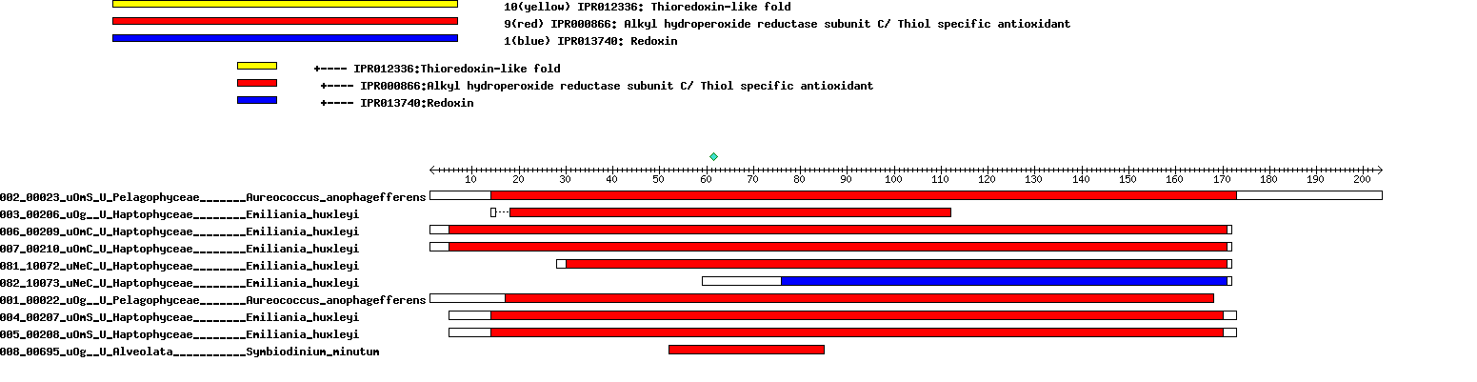
- Ahpc_b
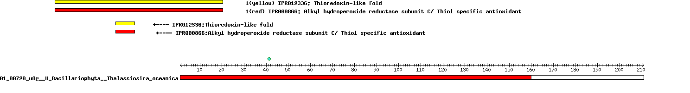
- DIO
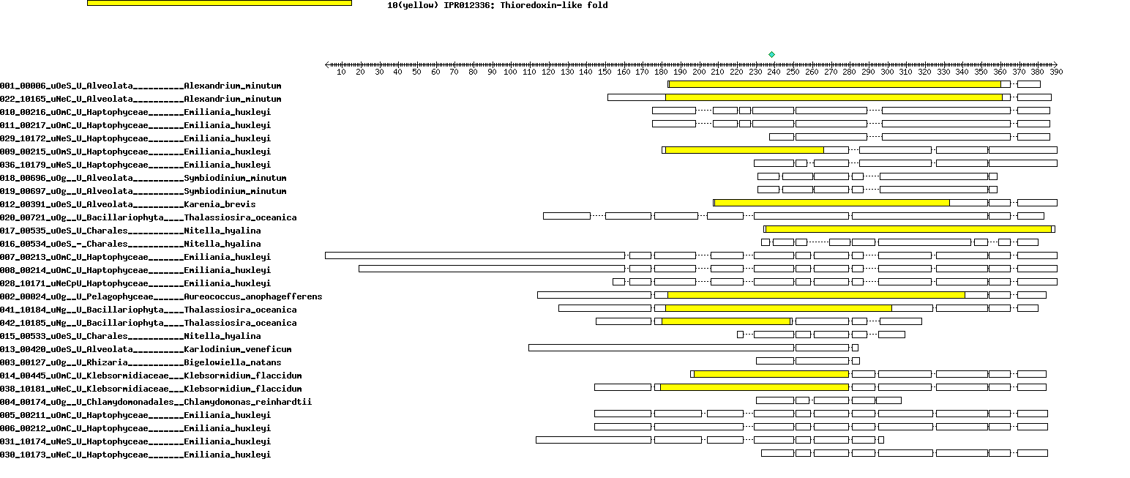
- DsbA
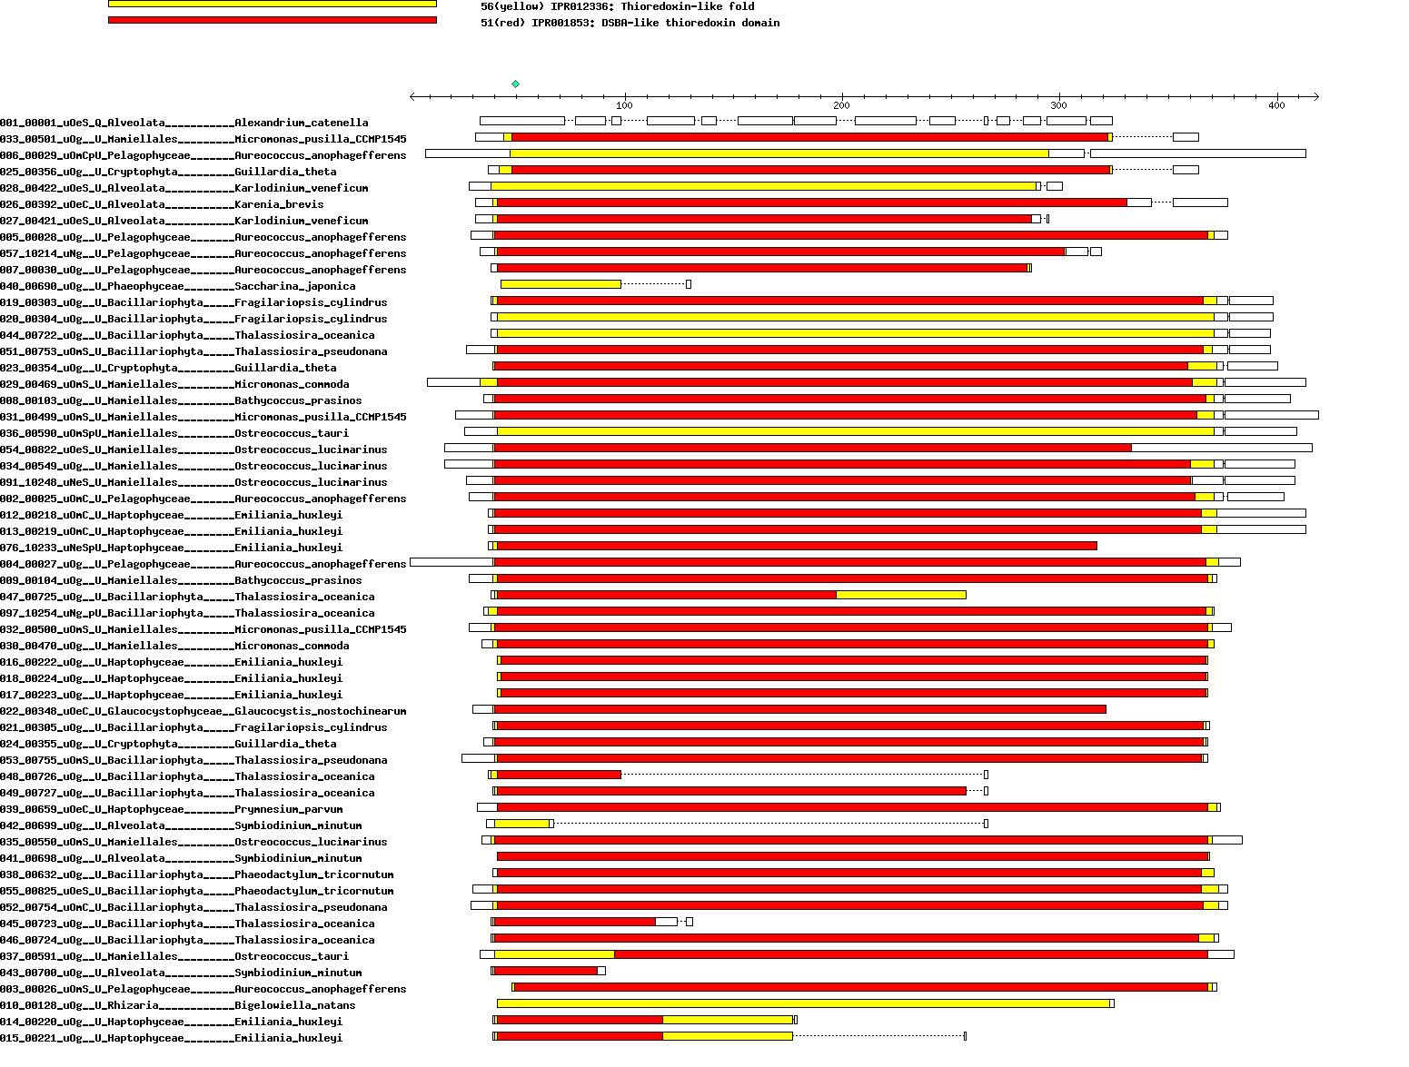
- FeSoxR
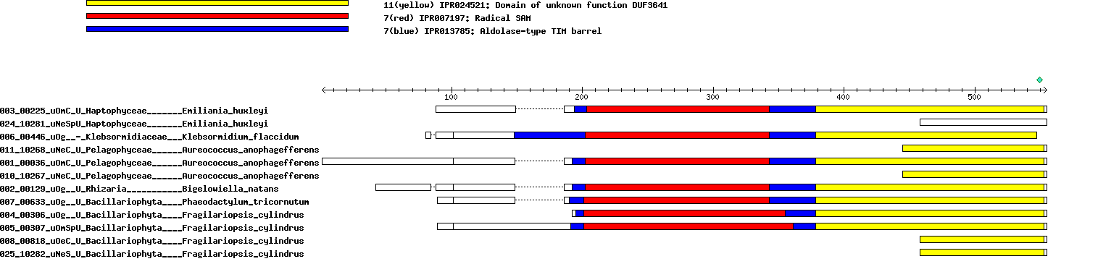
- GILT
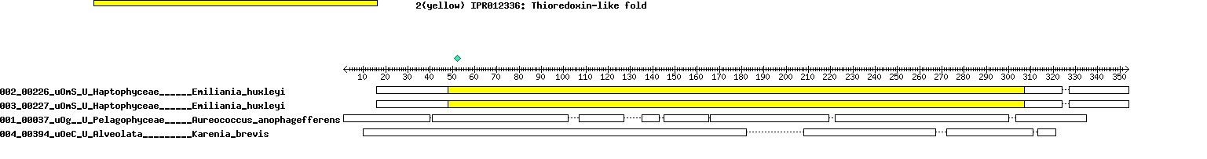
- GPX
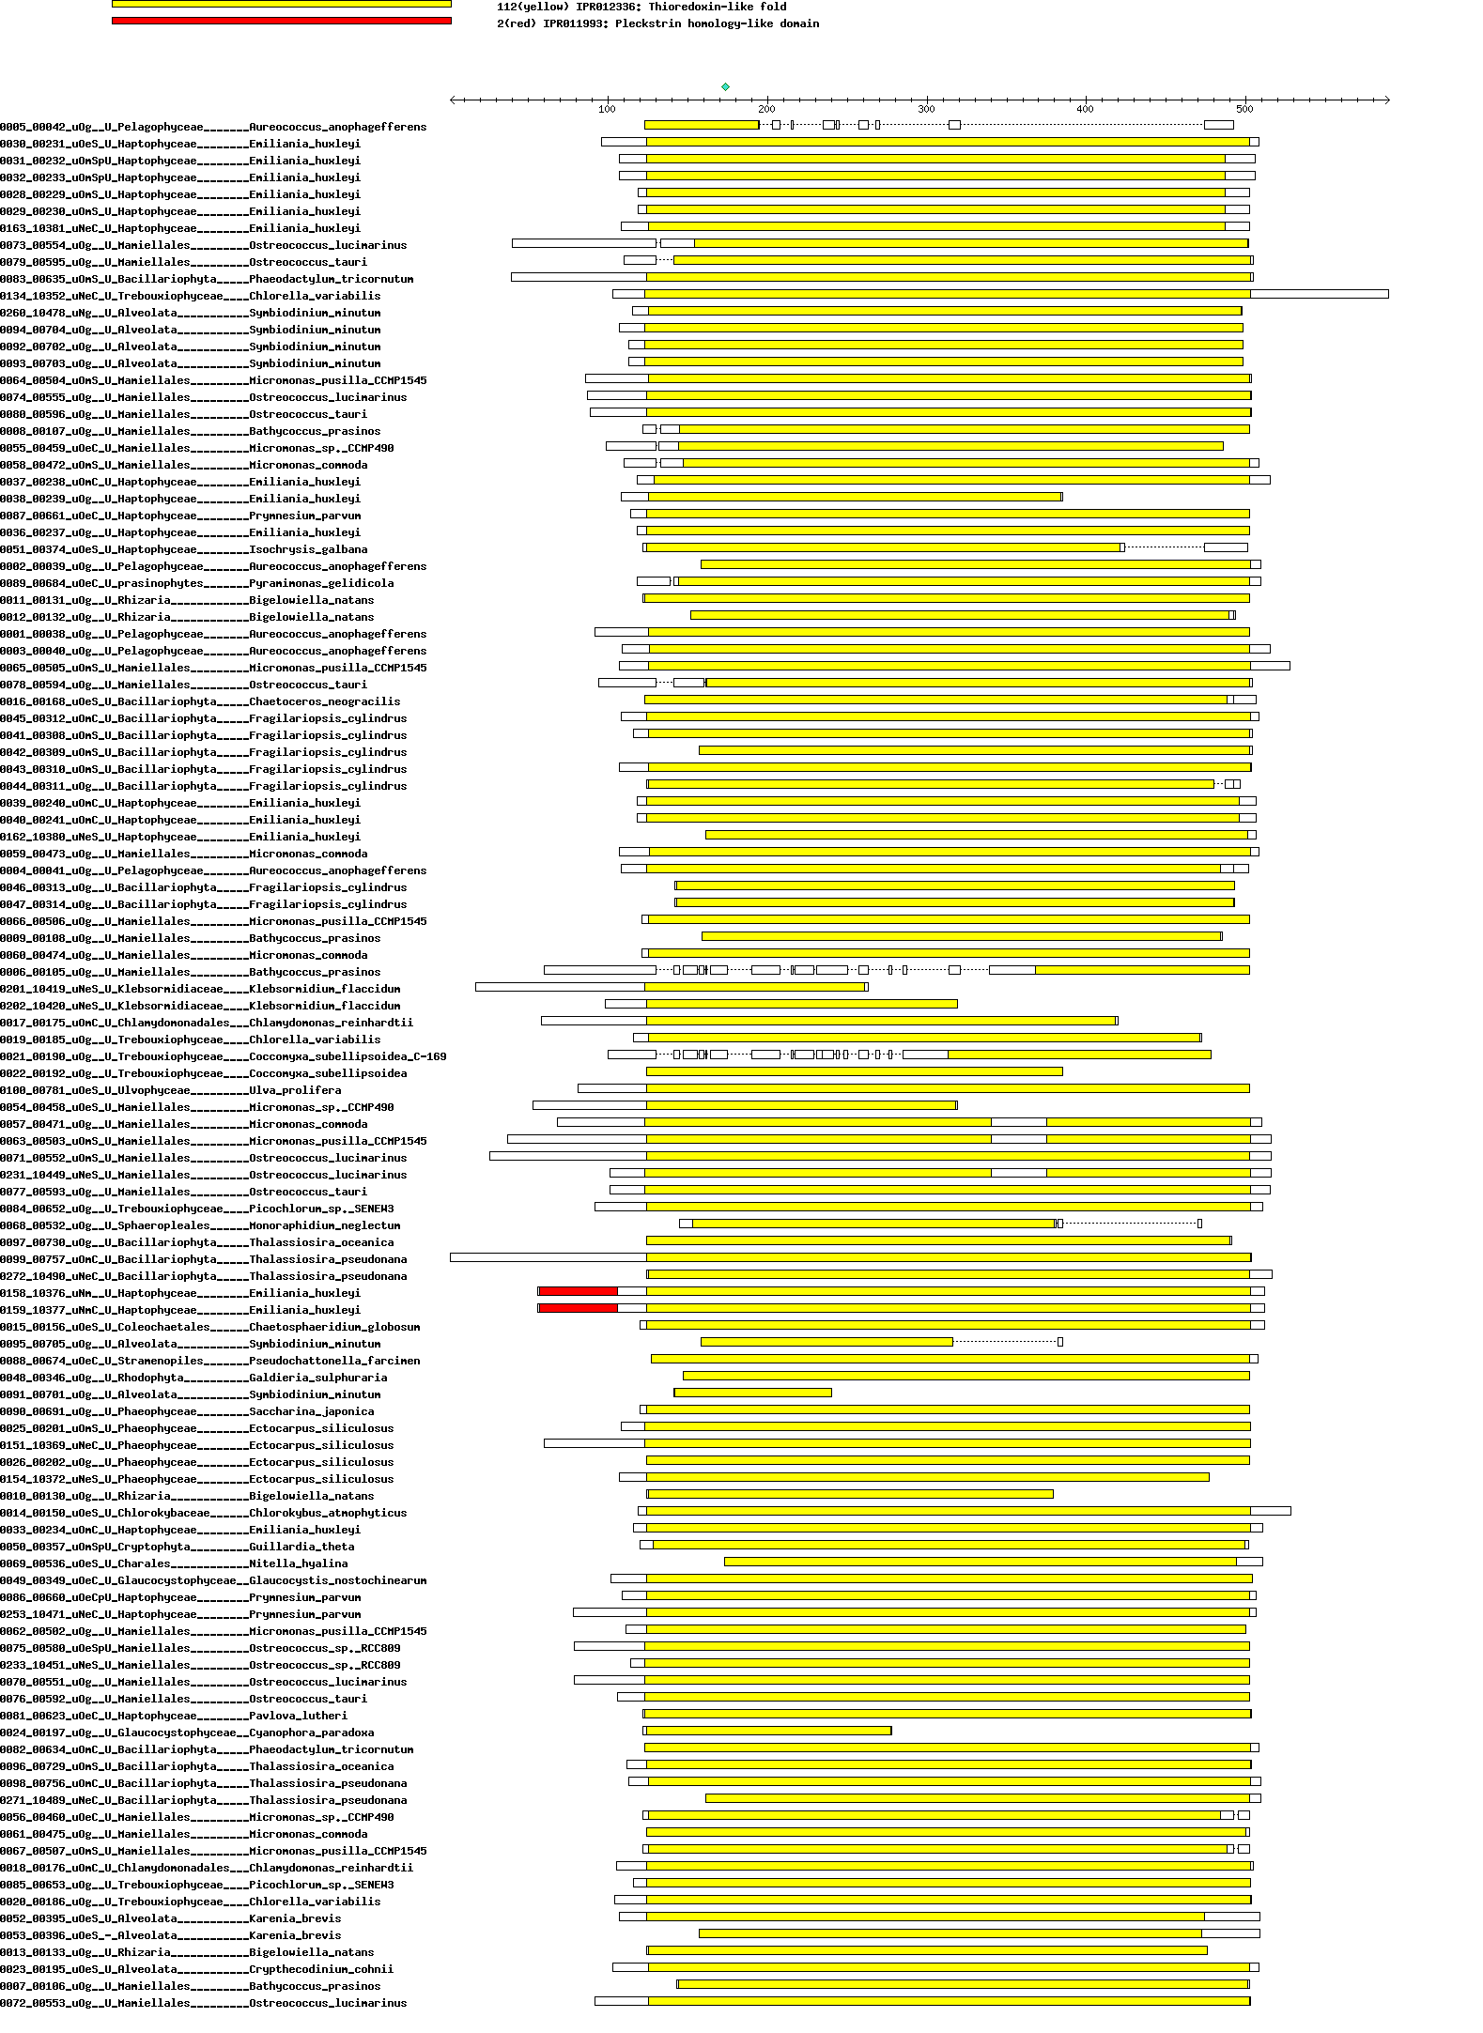
- GRX
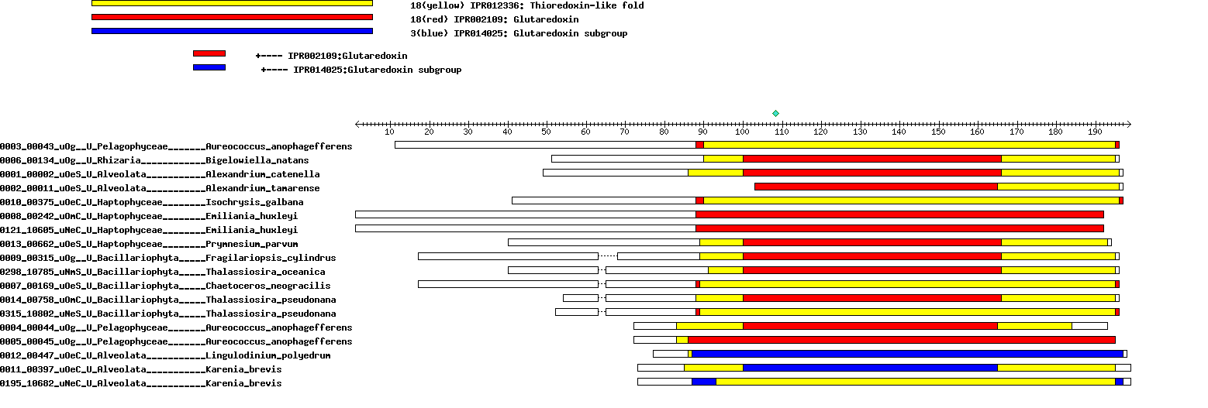
- GST
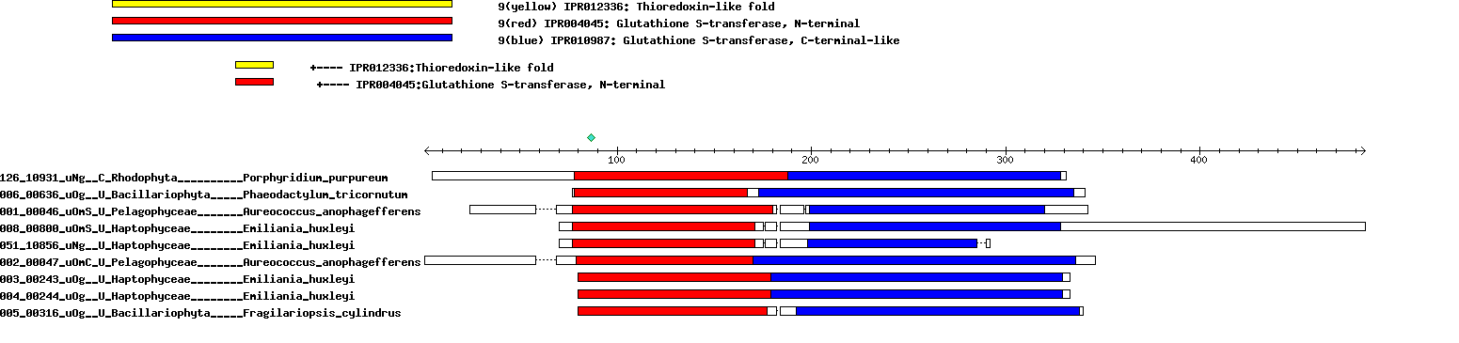
- MDP
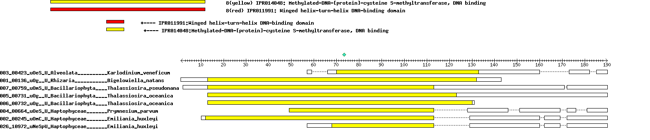
- MSRB
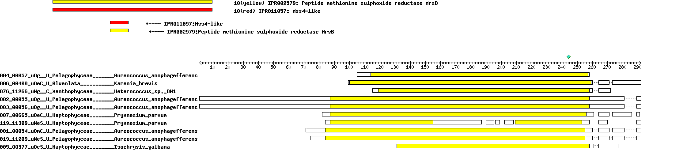
- MT
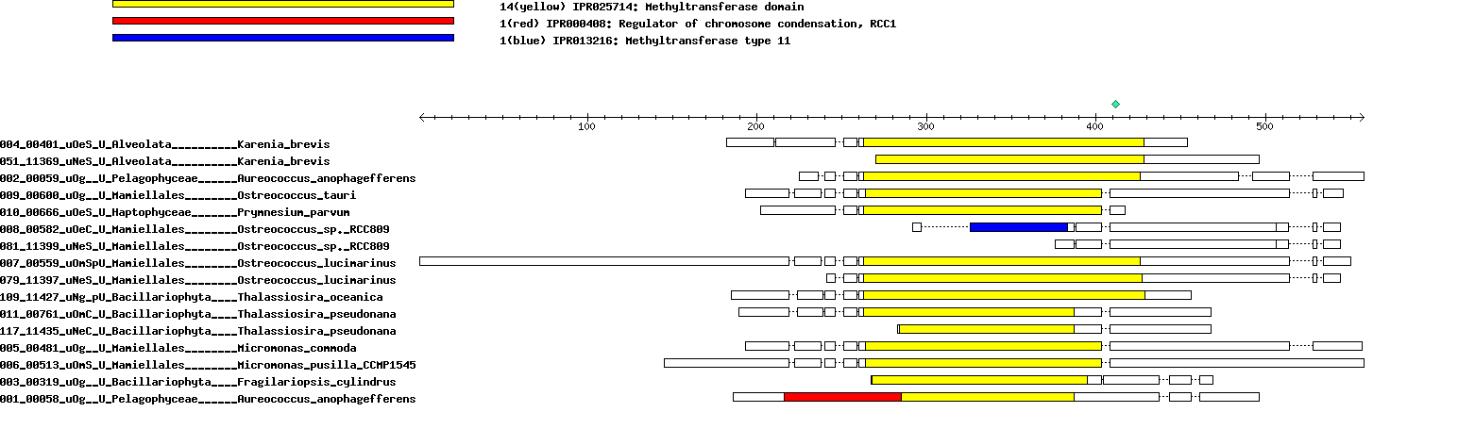
- PDI_a
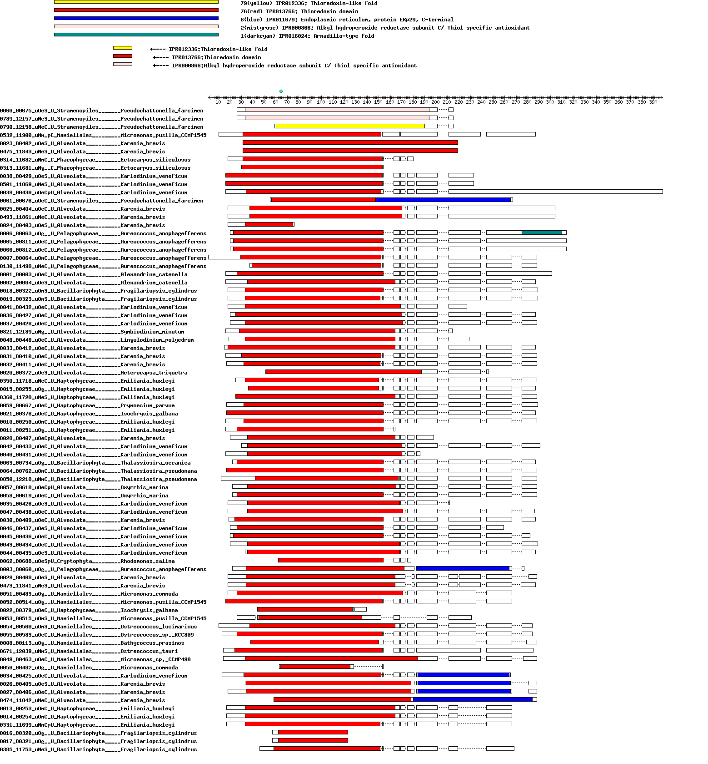
- PDI_b
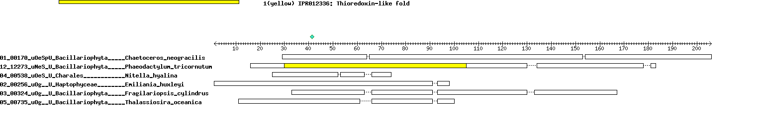
- PDI_c
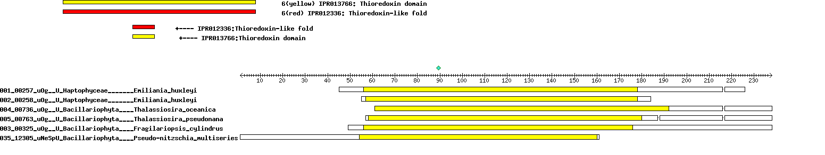
- PDI_d
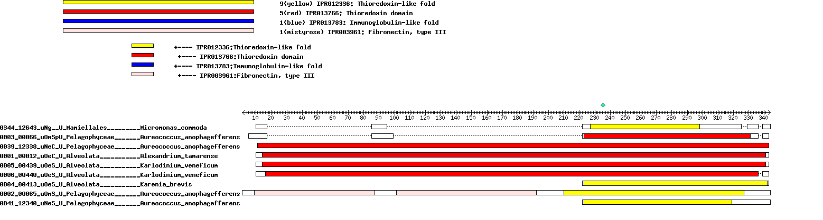
- PDI_e
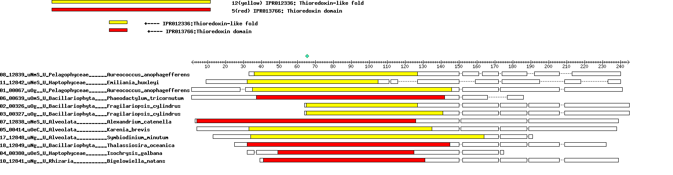
- PITH
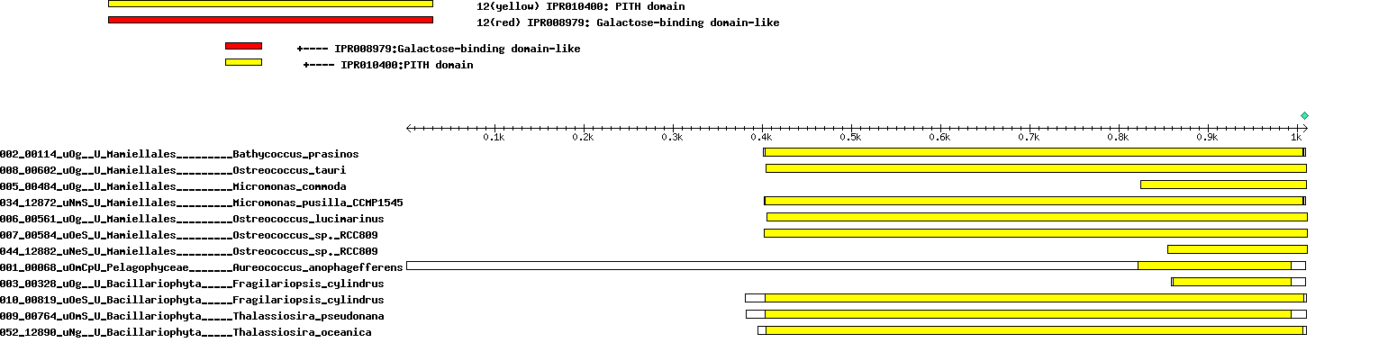
- PRX
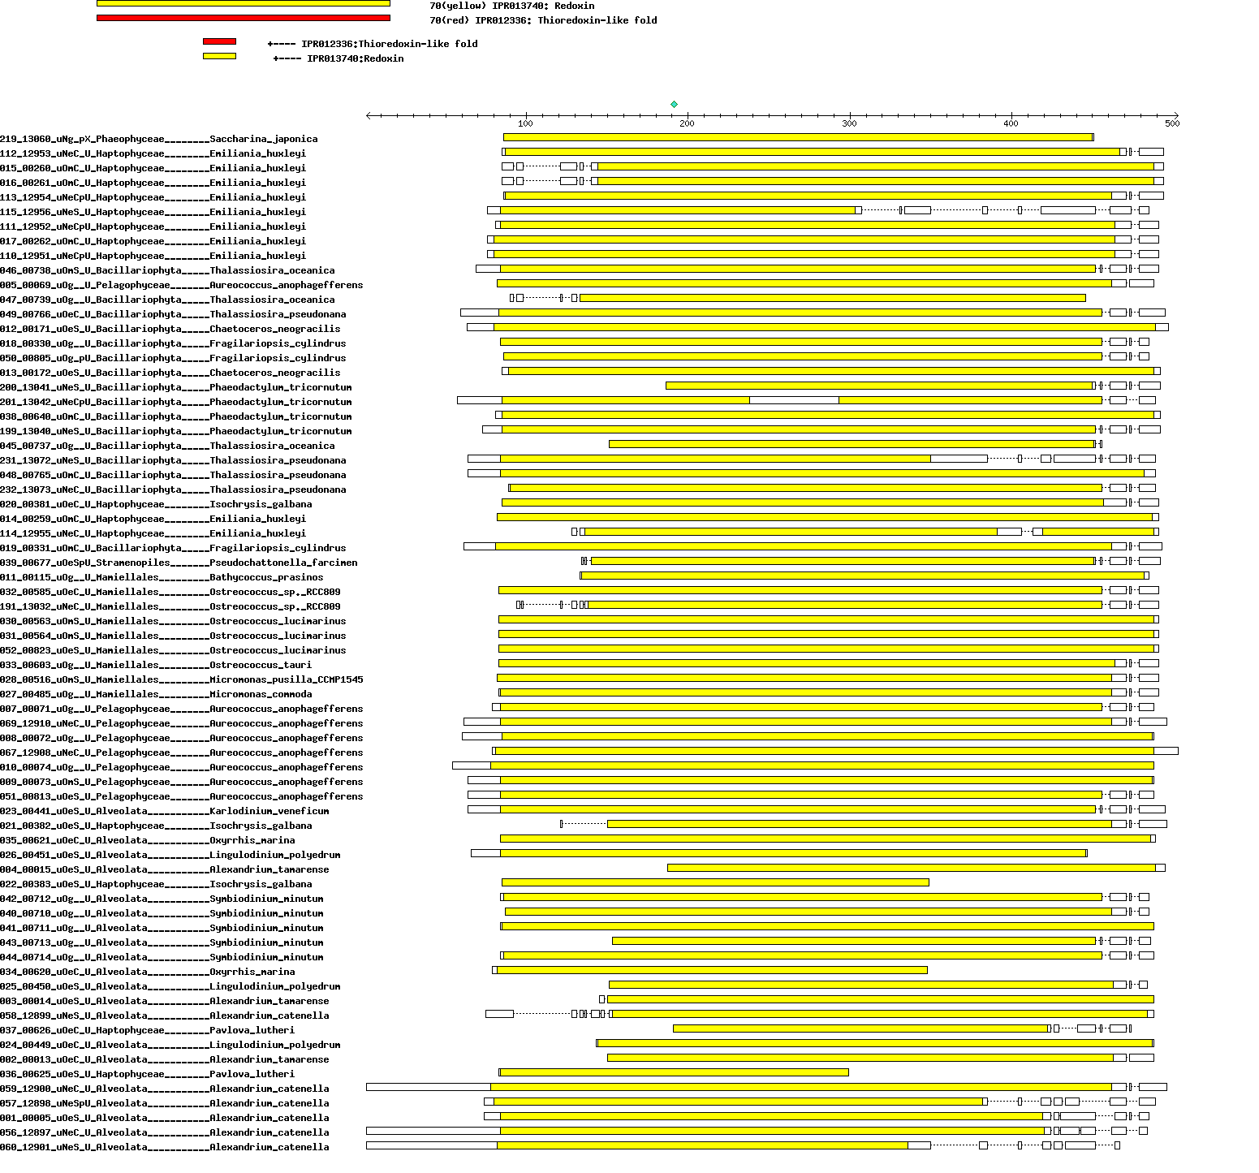
- PUB
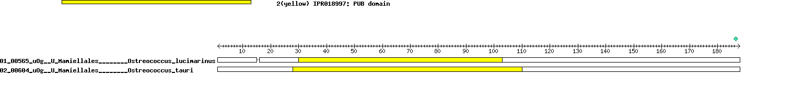
- Rhod
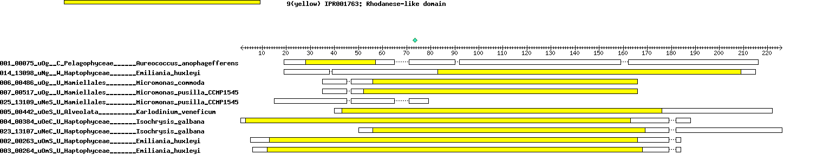
- SELENOF
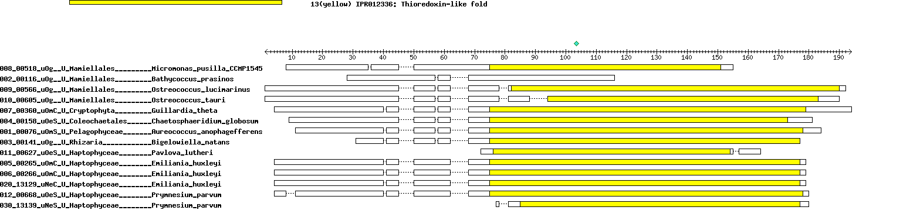
- SELENOH
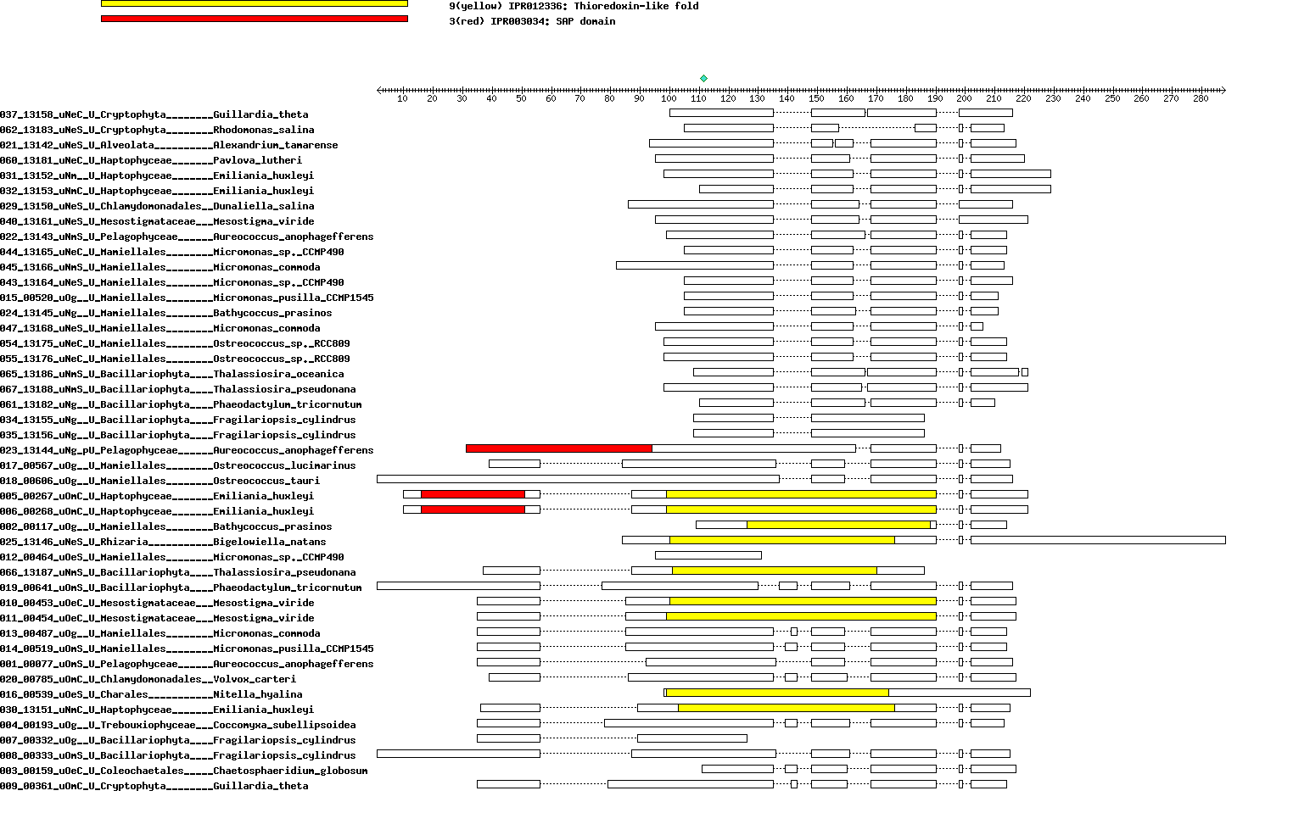
- SELENOM
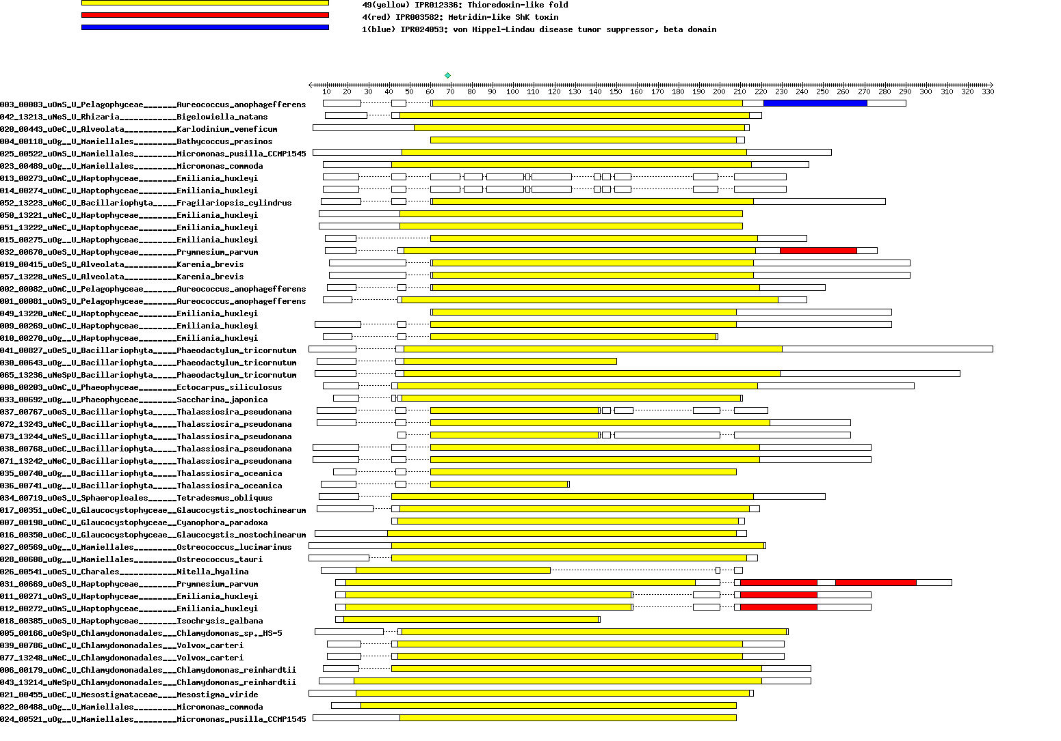
- SELENOT
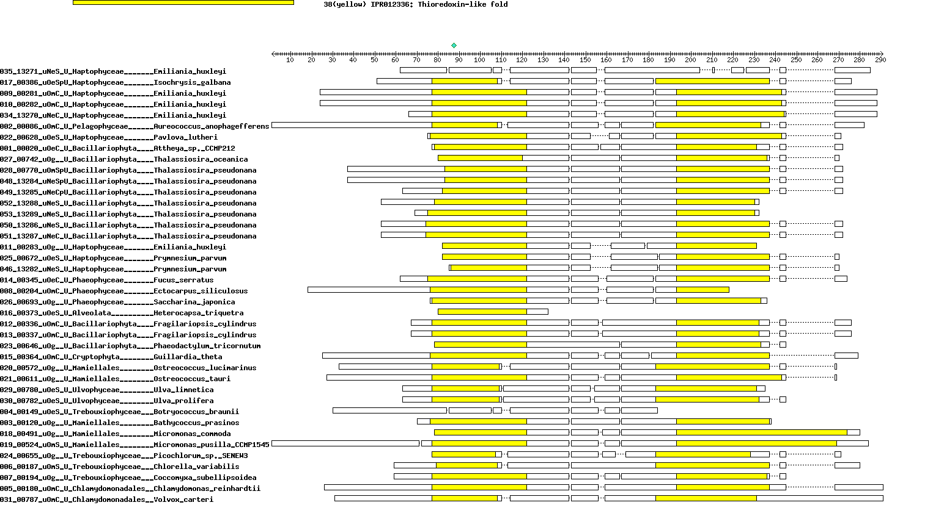
- SELENOU
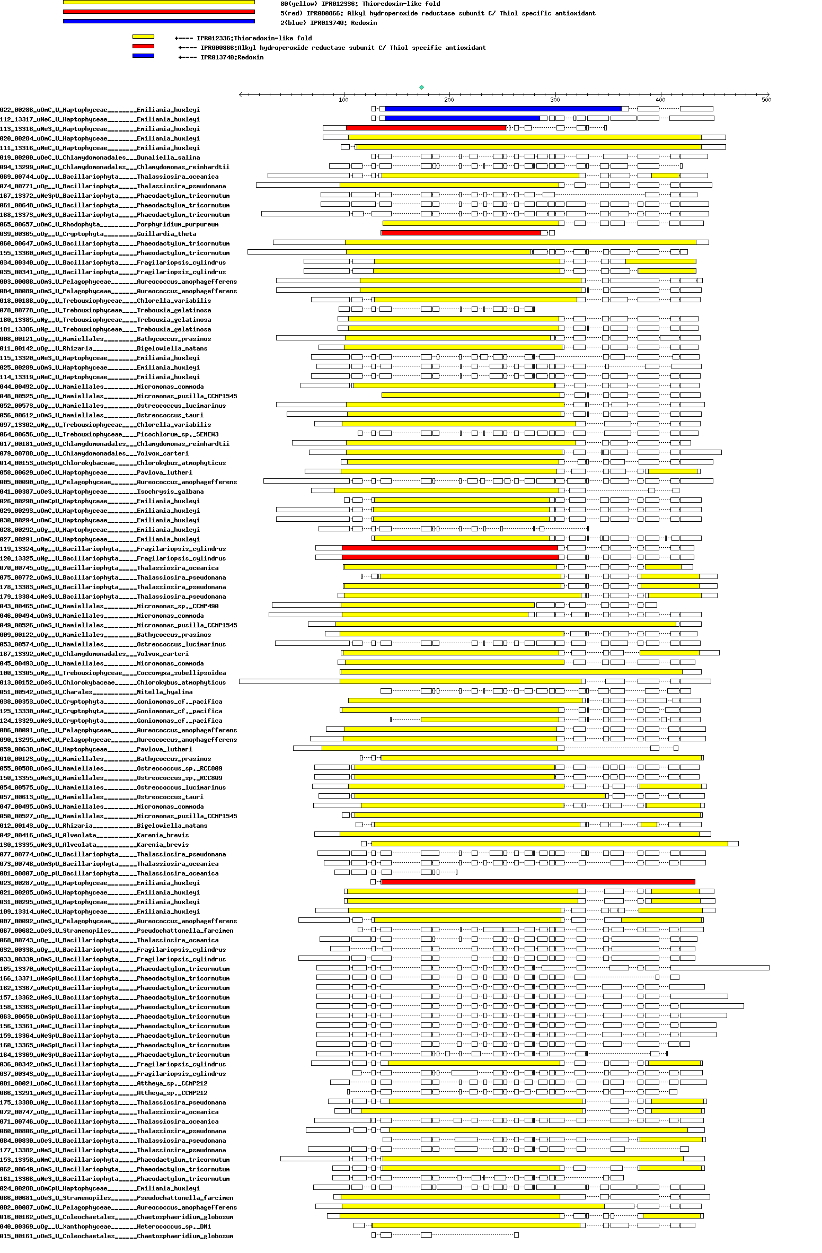
- SELENOW
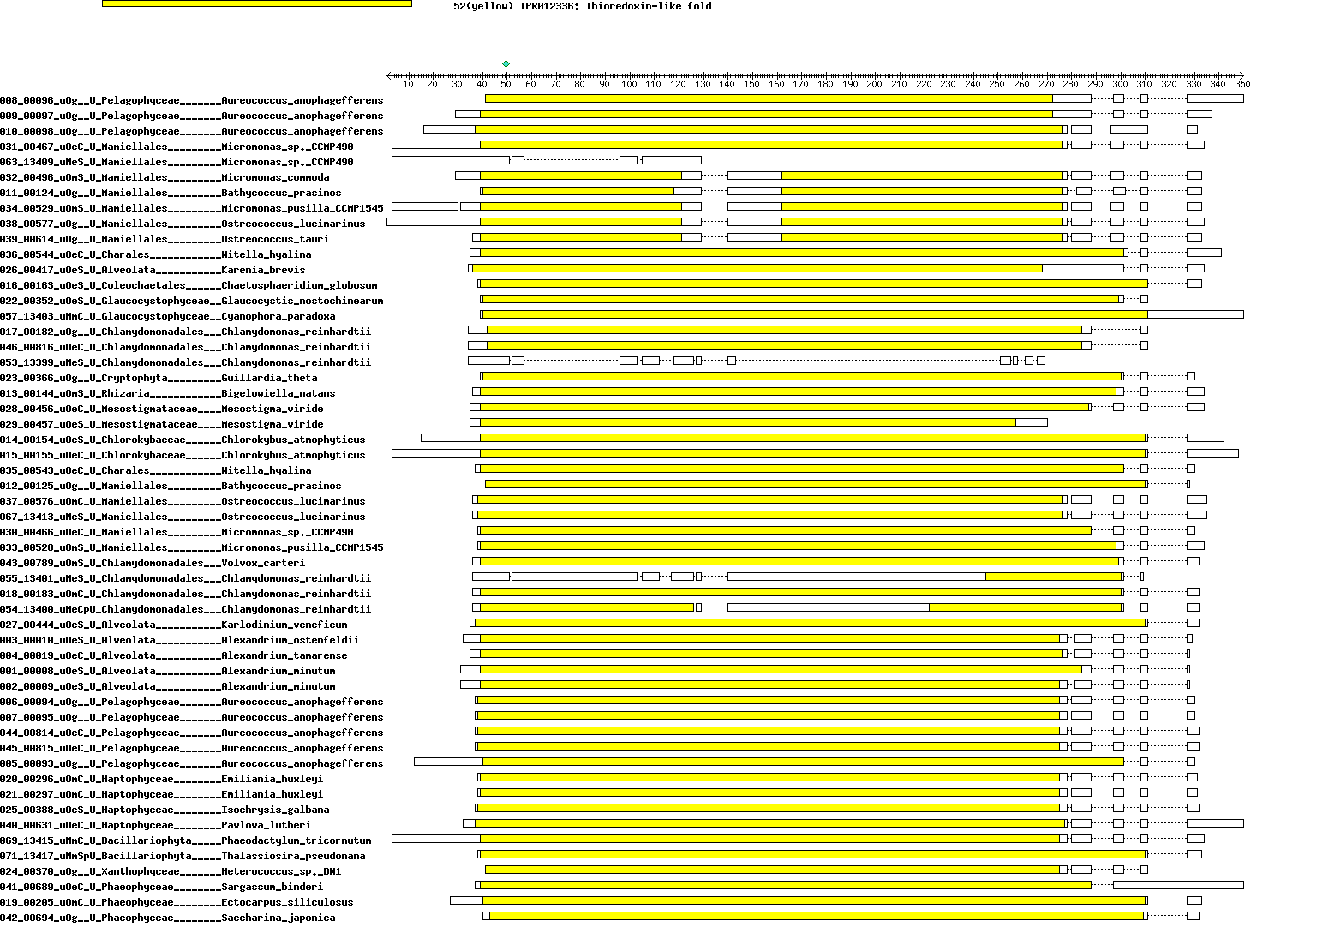
- SEPHS
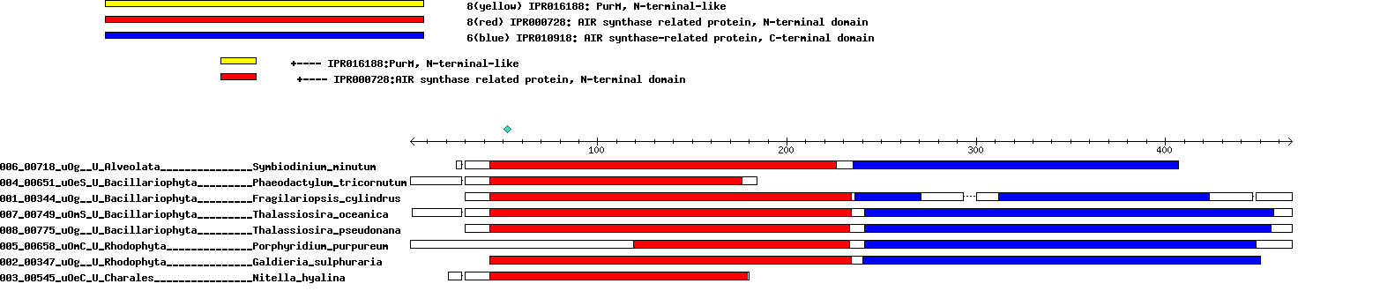
- TXNRD
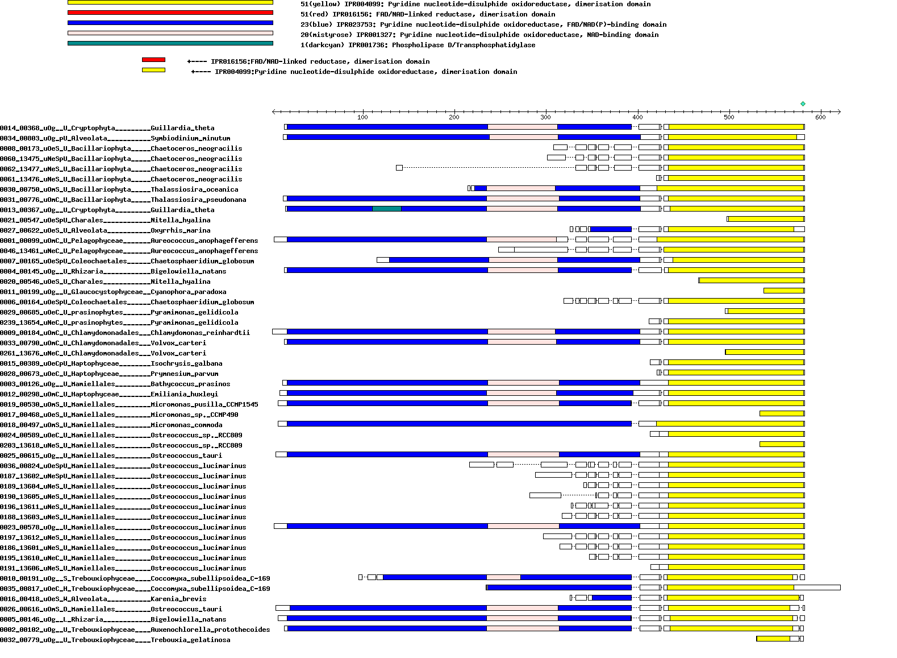
- TlpA
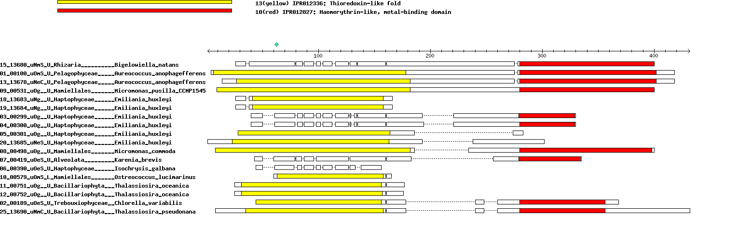
- SymSEP
